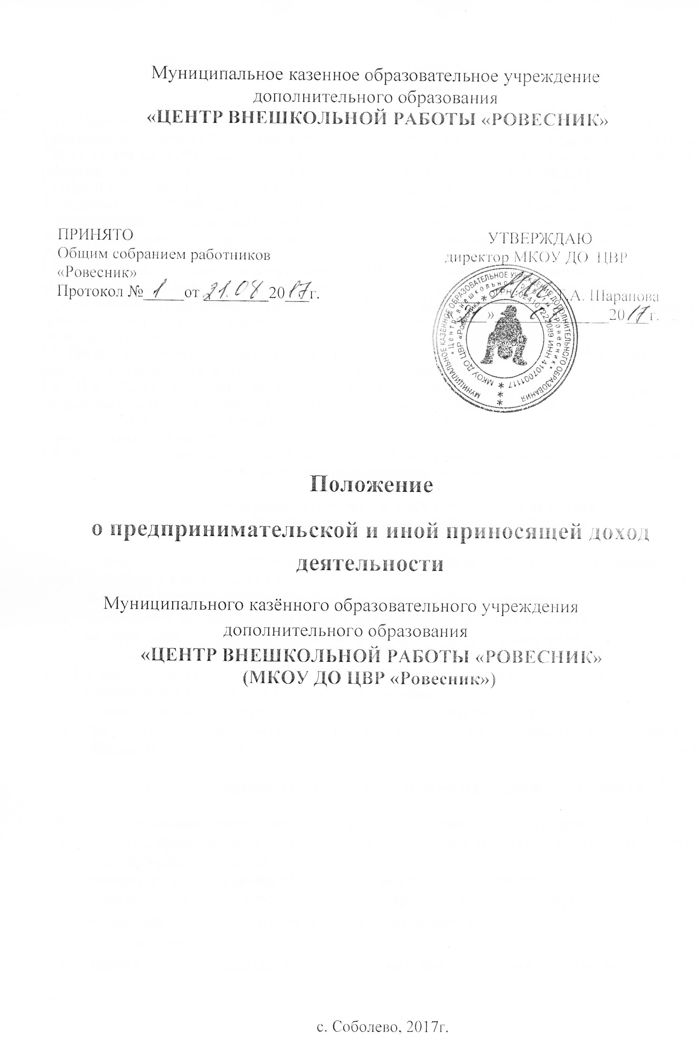

1.Общие положения

1.1.Настоящее положение разработано в соответствии со статьями 50 и 298 Гражданского кодекса РФ, 161 Бюджетного кодекса РФ, 149 Налогового кодекса РФ, 24 Закона РФ от 12 января 1996 года №7 — ФЗ «О некоммерческих организациях», Законом РФ «Об образовании», на основании постановления Правительства Российской Федерации от 15.08.2013 N 706, Приказом Министерства образования и науки Российской Федерации от 29.08.2013г. №1008 «Об утверждении Порядка организации осуществления образовательной деятельности по дополнительным общеобразовательным программам» и другими нормативными правовыми актами и Уставом учреждения.
- Муниципальное казённое образовательноеЦВР «Ровесник» дополнительного образования «Центр внешкольной работы «Ровесник» (далее - ЦВР «Ровесник») обязано, при осуществлении предпринимательской и иной приносящей доход деятельности соблюдать требования нормативных правовых актов, регламентирующих лицензирование отдельных видов деятельности.
- Данное положение определяет порядок и правила осуществления предпринимательской и иной приносящей доход деятельности.
1.4. ЦВР «Ровесник» может осуществлять предпринимательскую и иную приносящую доход деятельность лишь постольку, поскольку это служит достижению целей, ради которых оно создано и соответствует указанным целям, при условии, что такая деятельность указана в его учредительных документах.
1.5. Доходы, полученные от такой деятельности, и приобретенное за счет этих доходов имущество поступают в самостоятельное распоряжение казённого учреждения.

2. Цели и задачи предпринимательской и иной приносящей доход деятельности
образовательного учреждения

2.1. Основными целями предпринимательской и иной приносящей доход деятельности
образовательного учреждения являются:
- рациональное использование учебно-материальной базы учреждения;
- привлечение дополнительных средств для совершенствования и развития учебно-
- материальной базы ЦВР «Ровесник» и социальной поддержки и материального стимулирования учащихся и работников ЦВР «Ровесник».
2.2. Для достижения указанных целей ЦВР «Ровесник» осуществляет следующие функции:
- планирование работы образовательной организации;
- изучение спроса на образовательные услуги образовательной организации;
- проведение мероприятий, направленных на повышение качества образовательного процесса.

- Виды предпринимательской и иной приносящей доход деятельности

3.1. ЦВР «Ровесник» вправе вести предпринимательскую и иную приносящую доход деятельность, предусмотренную его Уставом.К предпринимательской и иной приносящей доход деятельности относятся:
- реализация поделок и изделий декоративно-прикладного творчества;
- проведение массовых мероприятий (тематических, посвященных праздничным датам);
- концертная и культурно-просветительская деятельность;
- прокат костюмов;
- сдача в аренду имущества, закрепленного на праве оперативного управления.

4. Порядок осуществления предпринимательской и иной приносящей доход деятельности

4.1. Для осуществления предпринимательской и иной приносящей доход деятельности в ЦВР «Ровесник» может привлекаться руководящий, педагогический состав. Координатором при осуществлении того или иного вида предпринимательской деятельности является заместитель директора по учебно-воспитательной работе.

5. Расходование средств полученных от предпринимательской и иной приносящей доход деятельности

5.1. ЦВР «Ровесник» самостоятельно распоряжается денежными средствами, полученными от предпринимательской и иной приносящей доход деятельности;

5.2. Средства, полученные от предпринимательской и иной приносящей доход деятельности могут быть направлены на:
- оснащение детских объединений (расходные материалы, галантерея, инструменты и приспособления, оборудование, наглядные пособия и др.);
- оплата взносов на участие детей в конкурсах, фестивалях и др.;
- оплата стоимости проезда учащихся на конкурсы, фестивали и т.д.;
- оплата стоимости проезда по командировкам педагогических работников, направленных на семинары, конкурсы, фестивали и т.д.;
- организацию культурно-массовых мероприятий;
- приобретение призов для поощрения победителей, конкурсов, фестивалей, премирование учащихся за особые успехи в обучении, общественной, трудовой, социально значимой деятельности;
- приобретение новых обучающих программ, лицензий, других продуктов интеллектуальной деятельности;
- оказание материальной помощи учащимся образовательной организации.

6. Управление предпринимательской и иной приносящей доход деятельности

6.1. Общее руководство и контроль за предпринимательской и иной приносящей доход
деятельностью осуществляет директор ЦВР «Ровесник».
В компетенцию директора входит:
- утверждение настоящего положения и изменений в положении;
- утверждение программы деятельности и сметы расходов;
- назначение ревизионной комиссии по проверке финансовых результатов предпринимательской и иной приносящей доход деятельности;
- утверждение порядка распределения средств, полученных от предпринимательской и иной приносящей доход деятельности, включая размер и формы материального поощрения и оказание материальной помощи.
6.2. Бухгалтерский учет за поступлением денежных средств и их расходованием осуществляет централизованная бухгалтерия Управления образования администрации Соболевского муниципального района Камчатского края.

7. Учет и отчетность

7.1. Ответственность за организацию предпринимательской и иной приносящей доход деятельностью несут руководитель учреждения, заместитель руководителя по учебно-воспитательной работе.
7.2. Контроль и учет денежных средств, отчетность в налоговые и другие контролирующие
органы осуществляет централизованная бухгалтерия Управления образования администрации Соболевского муниципального района Камчатского края.

8. Заключительные положения

8.1. Положение принимается на Педагогическом совете ЦВР «Ровесник».
8.2. Внесение изменений и дополнений в Положение производится по мере необходимости в связи с изменением законодательства РФ, принимается на Педагогическом совете и утверждается директором.
- Срок действия Положения не ограничен.
8.4.Указанная в Положении деятельность может быть прекращена:
- по решению директора;
- в случае ликвидации учреждения;
- по решению суда.
По решению Управления образования администрации Соболевского муниципального района Камчатского края деятельность может быть приостановлена, если указанная деятельность осуществляется в ущерб основной образовательной деятельности

